
Автономная некоммерческая организация
высшего образования
«Московский университет «Синергия»
Факультет/Институт |  | Синергия
 |  | (наименование факультета/ Института)
Направление/специальность |  | Информационные системы и программирование
подготовки: |  | (код и наименование направления /специальности подготовки)
Форма обучения: |  | очная
 |  | (очная, очно-заочная, заочная)

Отчет по лабораторному практикуму №5
на тему |  | Технология написания пользовательских графических интерфейсов
 |  | (наименование темы)
по дисциплине |  |  |  | Программное обеспечение носимых устройств
 |  |  |  | (наименование дисциплины)

Обучающийся |  | Пашовкин Кирилл Александрович
 |  | (ФИО) |  | (подпись)
Группа |  | VДМП-101уцп

Преподаватель |  | Сибирев Иван Валерьевич
 |  | (ФИО) |  | (подпись)

Москва 2026 г.
Задание 1.
Eclipse Window Builder Tutorial for GUI Creation – Java
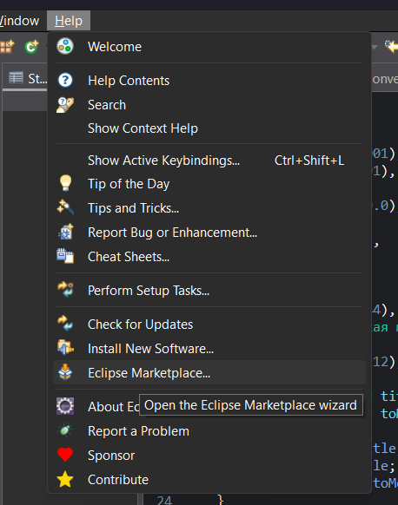
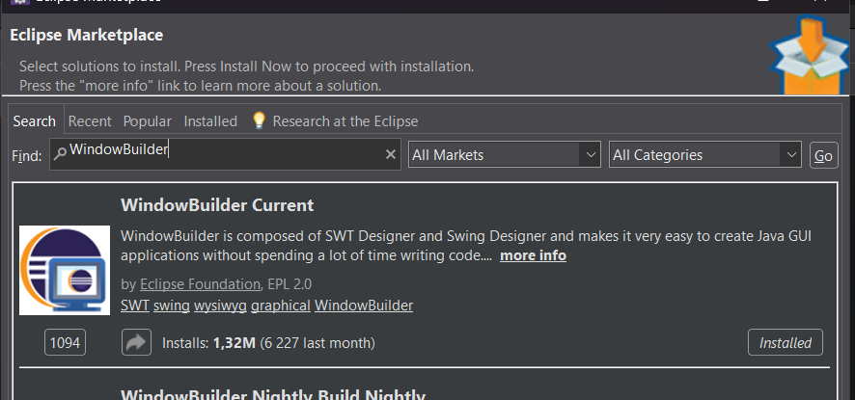
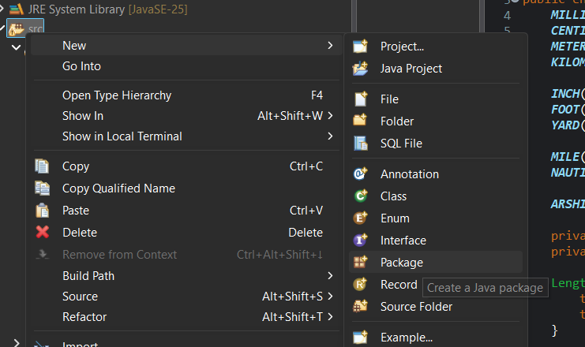
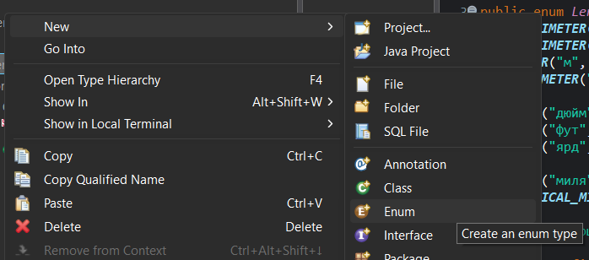
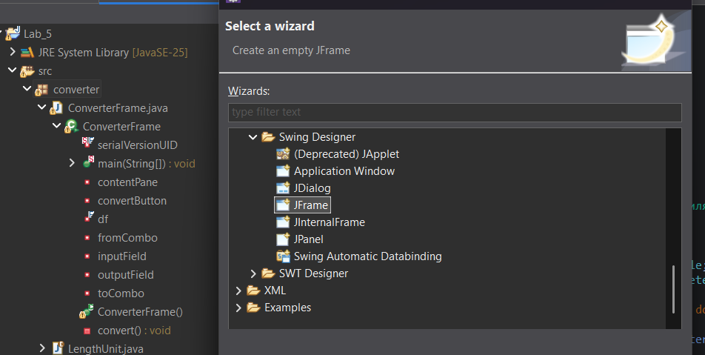

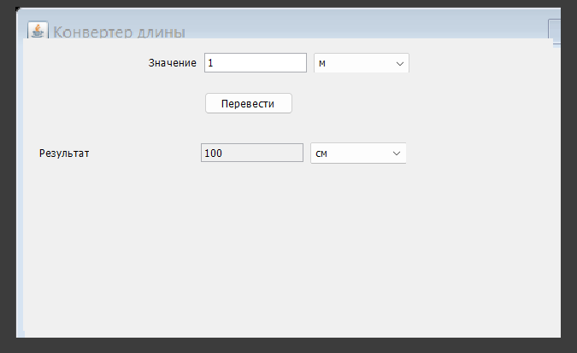
Логика перевода величин
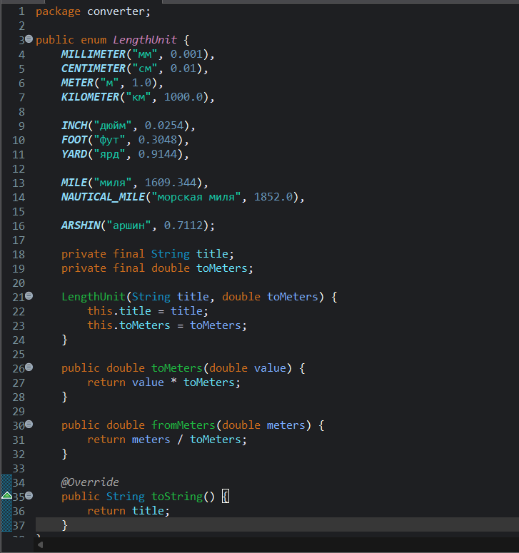
Здесь добавил скрины, только того, где менял, остальное создается самим Eclipse Window Builder
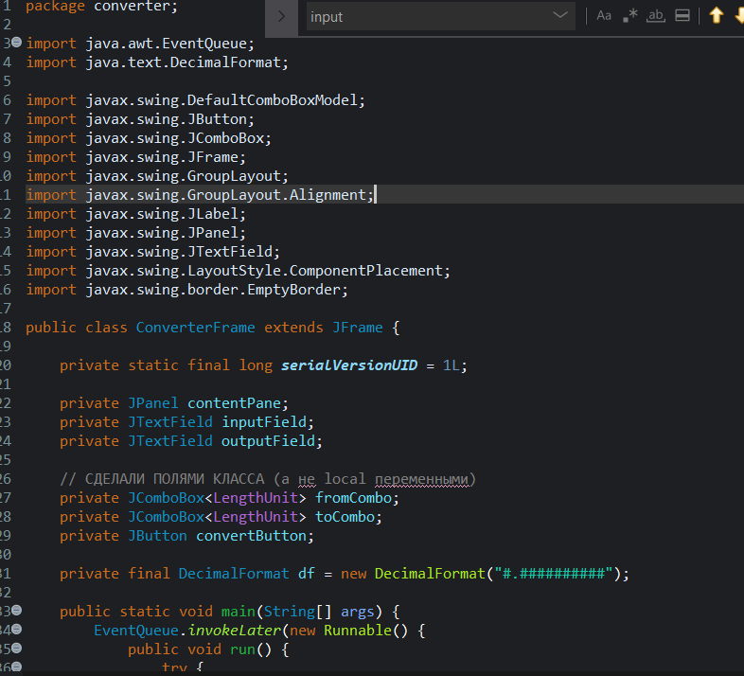
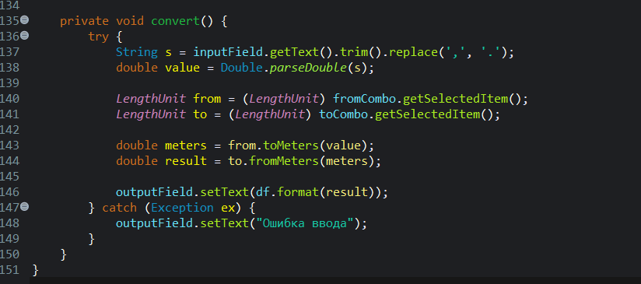

Запуск через Java Application:
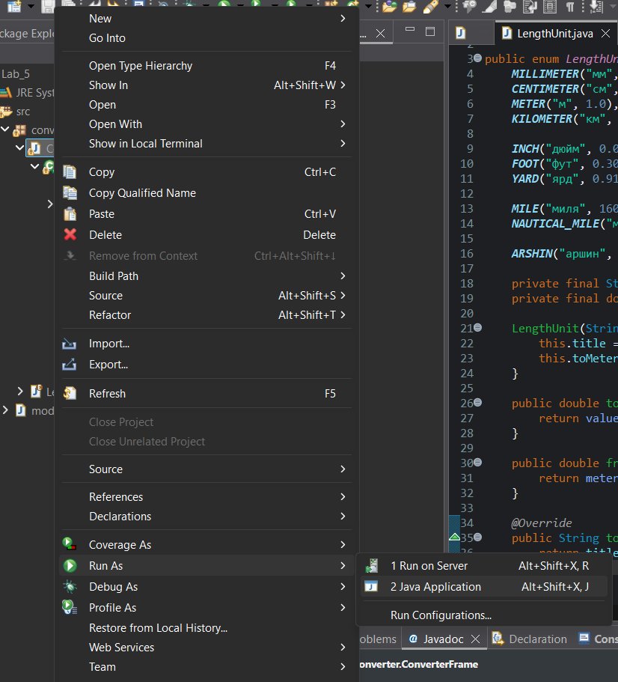
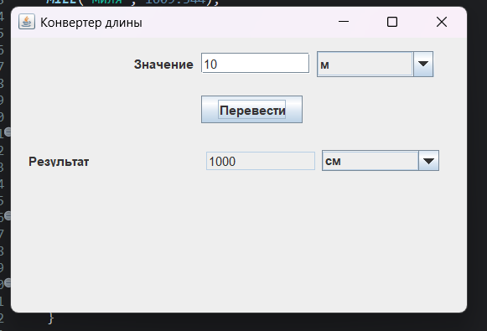
Задание 2.
Тоже самое на Android
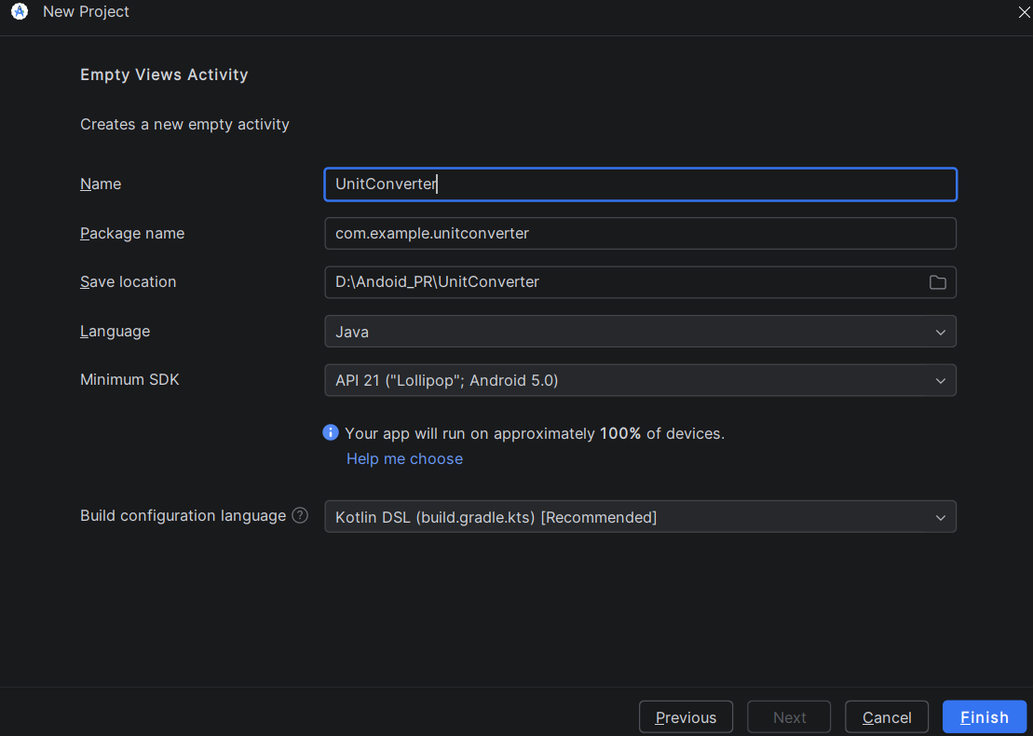
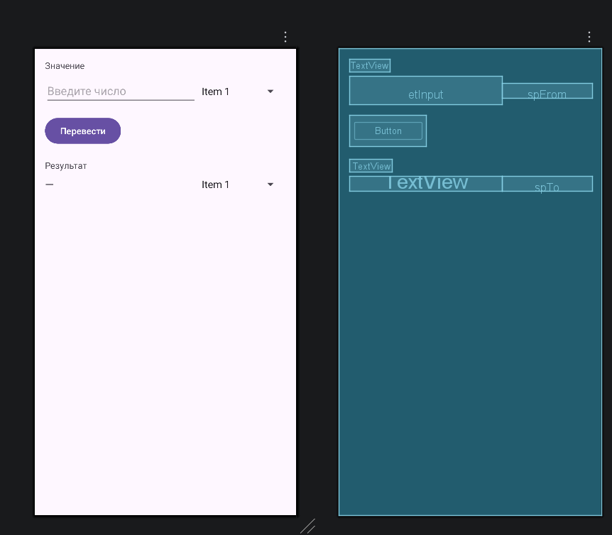

Логика в 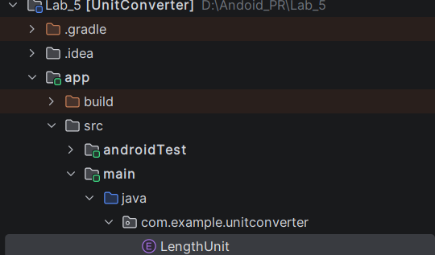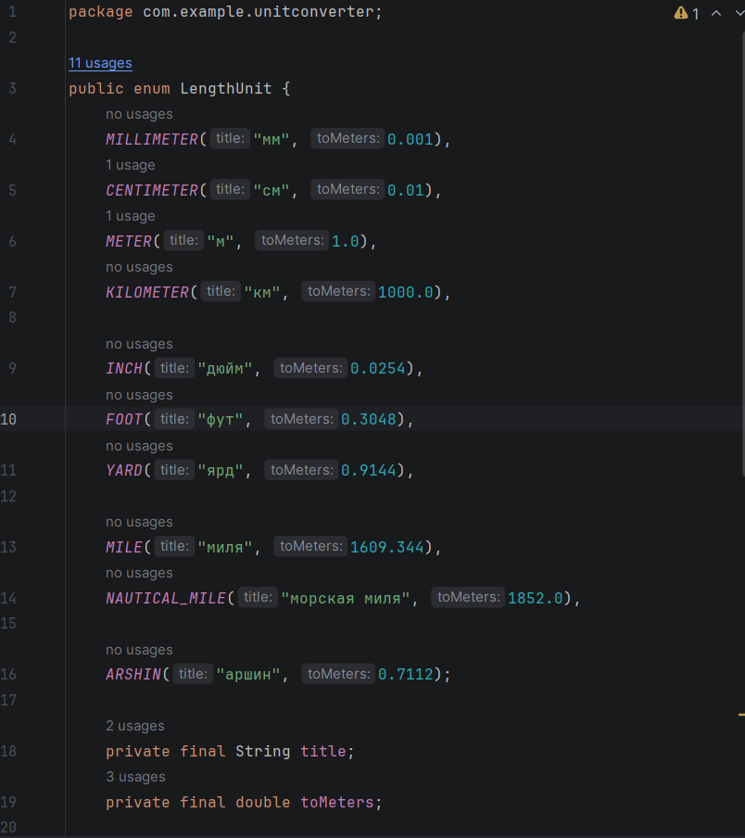 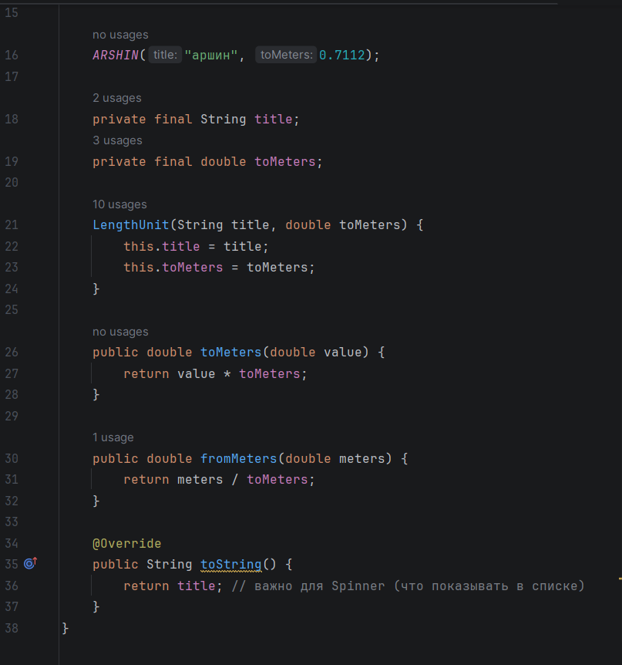

MainActivity.java
